
Universidad Abierta Para Adultos

Educacion superior a distancia

ESCUELA
Ciencias y Tecnología
ASIGNATURA
Seminario de proyectos II
FACILITADOR
Henry Candelario
PARTICIPANTE
Widelmis O. Peña Cabrera
MATRICULA
100055703
TEMA
Gestión de la integración del proyecto
LUGAR Y FECHA
Santiago de los caballeros, 27 Sep. 2026

Introducción
Este documento reúne la documentación técnica y de usuario de TaskFlow RD, una aplicación móvil orientada a la gestión de tareas personales. La documentación consolida la información generada durante la planificación, diseño, desarrollo, pruebas e implementación de la solución, con el objetivo de facilitar su instalación, utilización, mantenimiento y evolución futura.

1. Descripción del proyecto

1.1 Problema identificado
Muchas personas manejan simultáneamente compromisos académicos, personales y laborales, lo que puede provocar olvidos, falta de priorización y dificultad para dar seguimiento a las actividades pendientes. El proyecto surge como una respuesta a la necesidad de disponer de una herramienta móvil sencilla, rápida y visual para organizar tareas desde un dispositivo Android.

1.2 Objetivo general
Diseñar y desarrollar una aplicación móvil Android que permita registrar, organizar, editar, completar y eliminar tareas mediante una interfaz intuitiva y diversas formas de interacción.

1.3 Objetivos específicos
- Registrar tareas de forma manual o mediante entrada por voz.
- Clasificar las tareas por prioridad y categoría.
- Permitir la edición de tareas mediante pulsación prolongada.
- Incorporar búsqueda, filtrado y ordenamiento para facilitar la localización de información.
- Permitir completar o eliminar tareas mediante gestos de deslizamiento.
- Mantener las tareas almacenadas localmente para que no se pierdan al cerrar la aplicación.

1.4 Alcance
La versión actual de TaskFlow RD funciona como una aplicación de gestión de tareas con almacenamiento local. Incluye creación, edición, eliminación, completado, prioridades, categorías, búsqueda, filtros, ordenamiento, contadores, entrada por voz y persistencia..

1.5 Solución propuesta
La solución propuesta consiste en una aplicación Android nativa desarrollada en Kotlin. La pantalla principal concentra las tareas y las herramientas de organización. El usuario puede registrar tareas desde un formulario, utilizar el micrófono para dictar el texto, asignar prioridad y categoría, y administrar cada elemento mediante gestos o pulsación prolongada.

2. Funcionalidades principales
Módulo / función | Descripción | Interacción principal
Gestión de tareas | Crear, visualizar, editar, completar y eliminar tareas. | Toque, pulsación prolongada y swipe.
Prioridades | Clasificación Alta, Media y Baja con diferenciación visual. | Selección desde formulario y filtros.
Categorías | Agrupa tareas por tipo, como Personal, Trabajo, Estudio o Compras. | Selector y filtro por categoría.
Entrada por voz | Convierte voz en texto para registrar una tarea sin escribir. | Botón de micrófono.
Búsqueda | Localiza tareas por texto o categoría. | Campo de búsqueda.
Filtros | Filtra por prioridad y categoría. | Botones y selectores.
Ordenamiento | Permite cambiar el orden de presentación. | Selector de orden.
Contadores | Muestra cantidades de tareas pendientes y completadas. | Indicadores superiores.
Persistencia | Conserva datos al cerrar y volver a abrir la app. | Automático.

2.1 Evidencias visuales
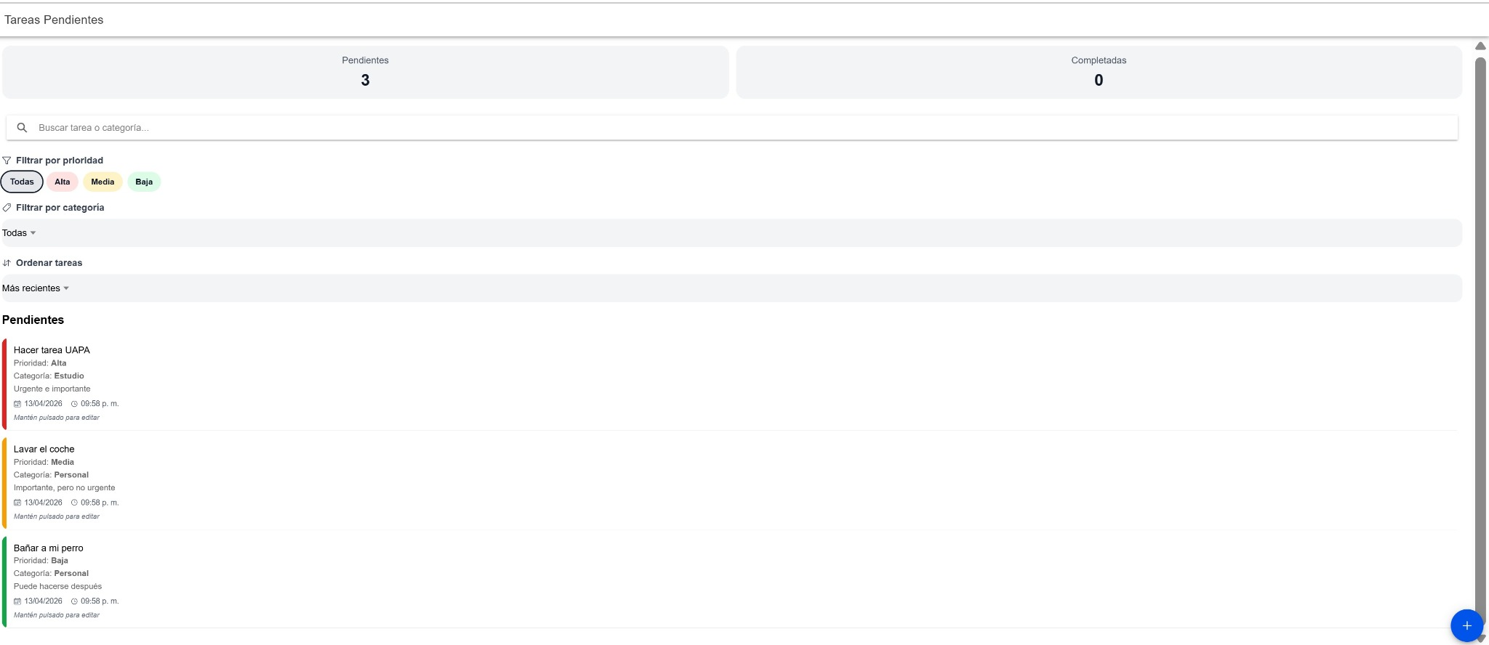
Figura 1. Pantalla principal de TaskFlow RD con tareas, filtros, buscador y contadores.
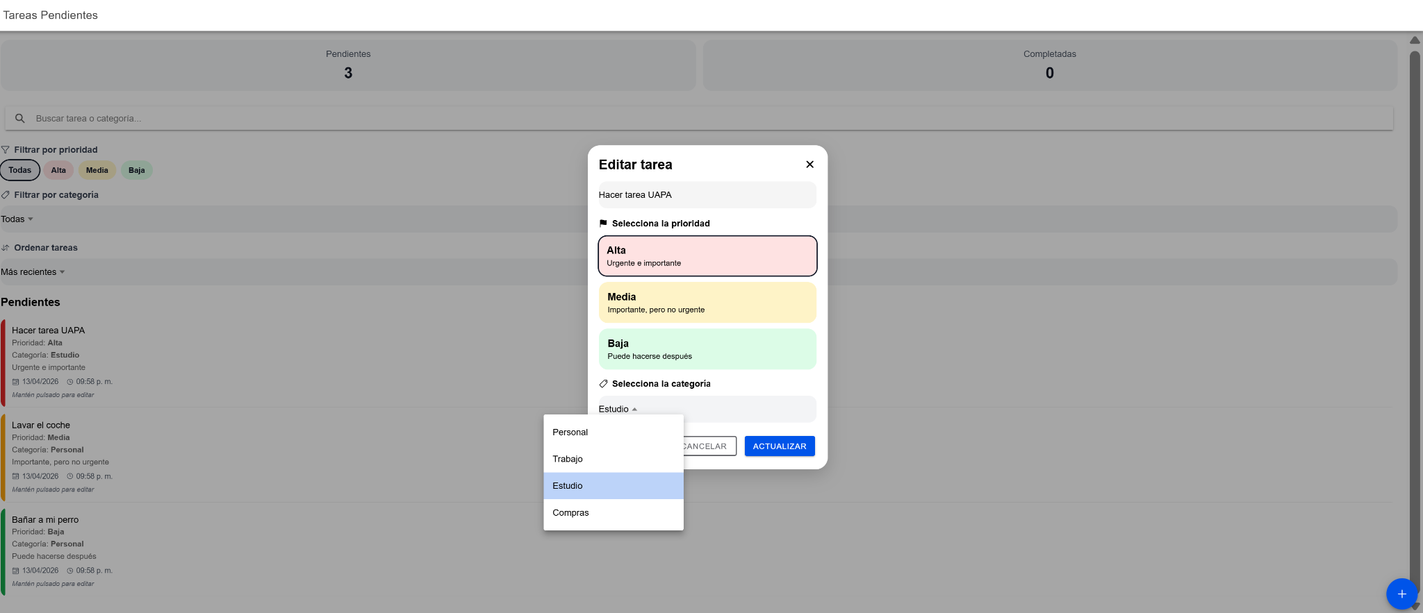
Figura 2. Edición de una tarea con selección de prioridad y categoría.
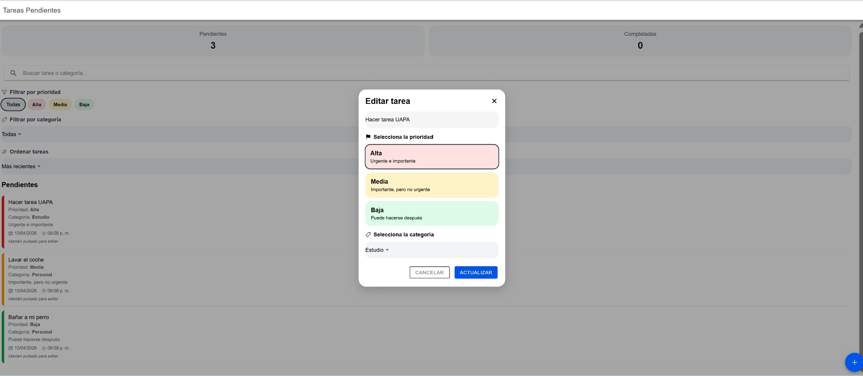
Figura 3. Edición activada mediante pulsación prolongada.
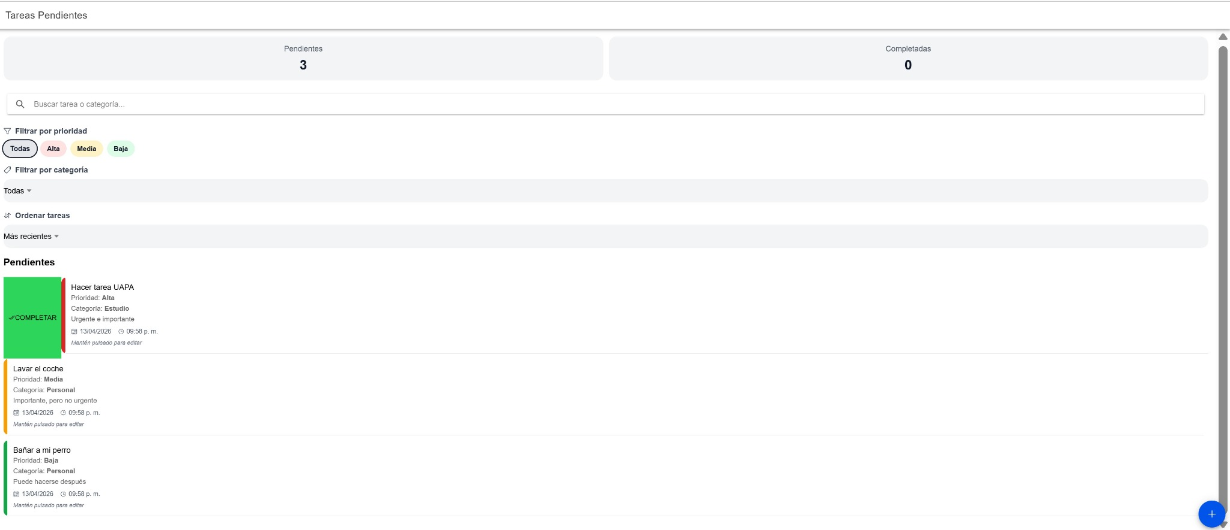
Figura 4. Gesto de deslizamiento para completar una tarea.
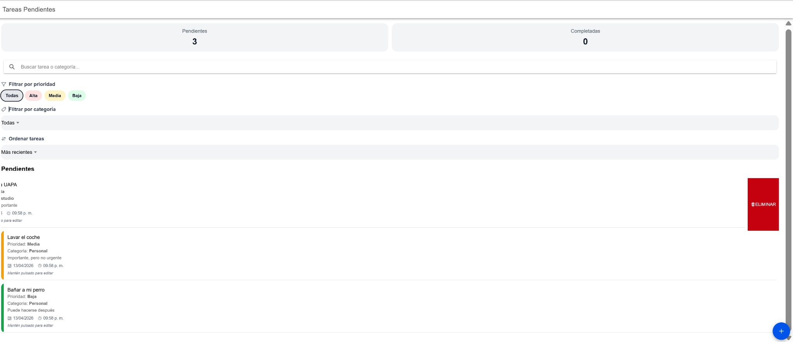
Figura 5. Gesto de deslizamiento para eliminar una tarea.

3. Manual de usuario

3.1 Abrir la aplicación
- Ejecute TaskFlow RD desde el dispositivo o emulador Android.
- La pantalla principal mostrará los contadores de pendientes y completadas, el buscador, filtros y la lista de tareas.

3.2 Crear una tarea
- Pulse el botón flotante (+) ubicado en la parte inferior derecha.
- Escriba el nombre de la tarea o utilice el botón de voz para dictarla.
- Seleccione la prioridad: Alta, Media o Baja.
- Seleccione una categoría.
- Pulse Guardar para registrar la tarea.

3.3 Editar una tarea
- Mantenga pulsada la tarea que desea modificar.
- Se abrirá el formulario de edición con los datos actuales.
- Cambie el título, prioridad o categoría.
- Pulse Actualizar para guardar los cambios.

3.4 Completar una tarea
- Deslice la tarea hacia la derecha.
- La aplicación marcará el elemento como completado y actualizará el contador correspondiente.

3.5 Eliminar una tarea
- Deslice la tarea hacia la izquierda o utilice la acción de eliminación disponible.
- La tarea será retirada de la lista y los datos se guardarán automáticamente.

3.6 Buscar, filtrar y ordenar
- Escriba una palabra en el buscador para localizar tareas.
- Utilice los filtros de prioridad para ver Todas, Alta, Media o Baja.
- Utilice el filtro de categoría para limitar los resultados.
- Use el selector de orden para cambiar la forma en que se presentan las tareas.

4. Documentación técnica

4.1 Tecnologías utilizadas
Tecnología | Función en el proyecto
Android Studio | Entorno de desarrollo, compilación, depuración y emulación.
Kotlin | Lenguaje principal de programación.
XML | Diseño de layouts y componentes visuales.
Android SDK / AndroidX | Servicios, compatibilidad y componentes nativos.
Material Design | Componentes visuales y patrones de interfaz.
RecyclerView | Presentación eficiente de la lista de tareas.
ItemTouchHelper | Gestos de deslizamiento.
Speech Recognizer | Entrada de tareas por voz.
SharedPreferences | Persistencia local.
Gson | Serialización y deserialización JSON.

4.2 Arquitectura general
La aplicación utiliza una estructura sencilla basada en separación por responsabilidades. La interfaz se define en XML, MainActivity coordina las acciones principales, TaskAdapter gestiona la presentación de cada elemento y Task representa el modelo de datos. La persistencia se realiza localmente mediante SharedPreferences y Gson.
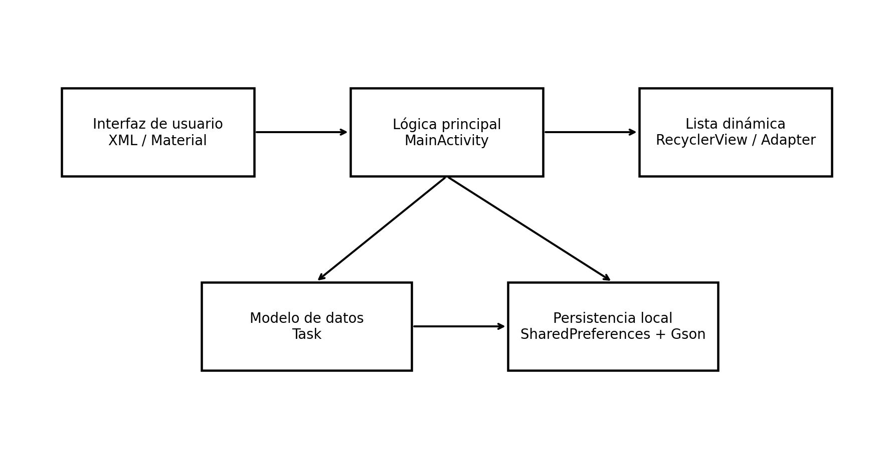
Figura 6. Arquitectura general simplificada de TaskFlow RD.

4.3 Estructura general del proyecto
Archivo / componente | Responsabilidad
MainActivity.kt | Coordina interfaz, voz, gestos, filtros, persistencia y actualización de estados.
Task.kt | Modelo de datos de cada tarea.
TaskAdapter.kt | Conecta la lista de tareas con RecyclerView y maneja acciones por elemento.
activity_main.xml | Pantalla principal.
bottom_sheet_task.xml | Formulario de creación y edición.
item_task.xml | Diseño individual de cada tarea.
AndroidManifest.xml | Permisos y configuración básica de la aplicación.

5. Base de datos y almacenamiento
La versión actual no utiliza una base de datos relacional con tablas físicas. En su lugar, los datos se almacenan localmente con SharedPreferences. Gson convierte la colección de objetos Task a JSON antes de guardarla y reconstruye los objetos al iniciar la aplicación. Por tanto, el siguiente modelo representa la estructura lógica de los datos almacenados.
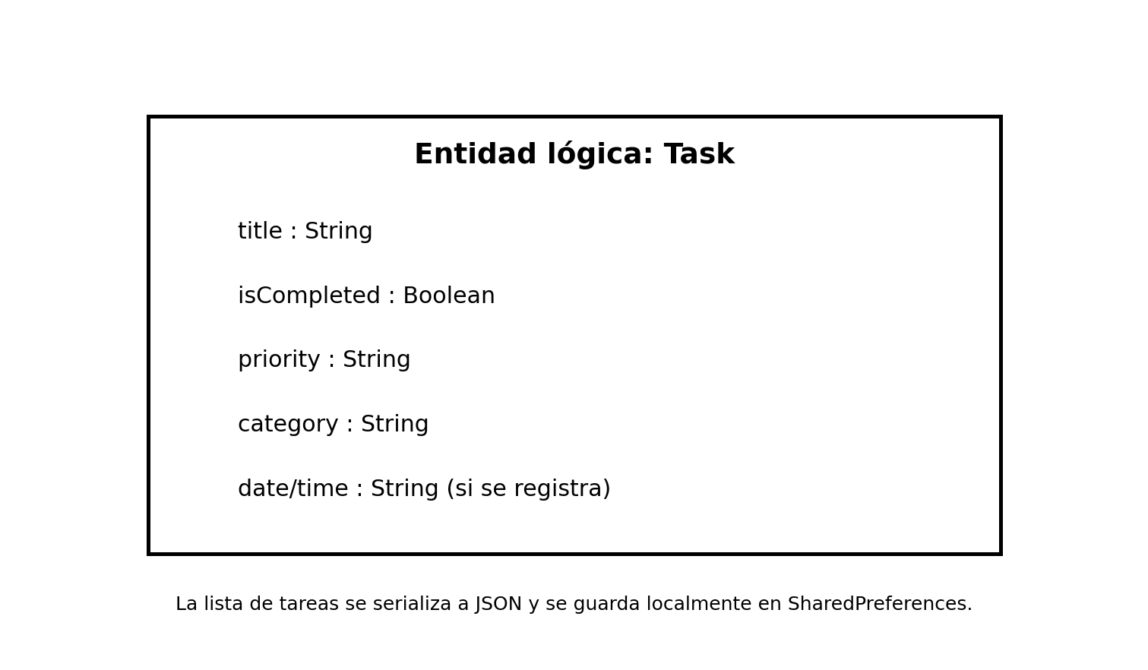
Figura 7. Modelo lógico de almacenamiento de una tarea.
Campo lógico | Tipo | Descripción
title | String | Texto de la tarea.
isCompleted | Boolean | Estado pendiente/completada.
priority | String | Alta, Media o Baja.
category | String | Clasificación de la tarea.
date/time | String / valor asociado | Información temporal cuando corresponda en la versión implementada.

6. Instalación y ejecución

6.1 Requisitos
- Sistema operativo Windows, macOS o Linux para desarrollo.
- Android Studio instalado.
- Android SDK configurado.
- JDK compatible con la versión del proyecto.
- Emulador Android o dispositivo físico con depuración USB activada.
- APK generado si solo se desea instalar la aplicación sin abrir el código fuente.

6.2 Ejecutar desde Android Studio
- Abra Android Studio.
- Seleccione Open y abra la carpeta raíz del proyecto TaskFlow RD.
- Espere a que finalice la sincronización de Gradle.
- Inicie un emulador desde Device Manager o conecte un teléfono Android.
- Seleccione la configuración app.
- Pulse Run para compilar, instalar y ejecutar la aplicación.

6.3 Instalar mediante APK
- Copie el archivo APK al dispositivo Android.
- Permita la instalación desde la fuente utilizada si Android lo solicita.
- Abra el APK y pulse Instalar.
- Una vez instalada, abra TaskFlow RD desde el menú de aplicaciones.

6.4 Ejecutar desde terminal
Compilar APK: .\gradlew assembleDebug
Instalar en dispositivo/emulador: .\gradlew installDebug
Ver dispositivos conectados: adb devices

7. Pruebas realizadas y errores corregidos
Prueba | Resultado esperado | Resultado | Estado
Crear tarea | Registrar y mostrar nueva tarea. | La tarea se agrega y se guarda localmente. | Aprobada
Editar tarea | Actualizar información existente. | La pulsación prolongada abre edición y conserva cambios. | Aprobada
Swipe derecha | Completar tarea. | La tarea cambia de estado y contador. | Aprobada
Swipe izquierda | Eliminar tarea. | La tarea desaparece y se guarda el cambio. | Aprobada
Entrada por voz | Convertir voz a texto. | Funciona cuando el entorno dispone de reconocimiento de voz y micrófono compatible. | Aprobada con condición
Persistencia | Mantener datos al reiniciar. | Las tareas se recuperan desde almacenamiento local. | Aprobada
Filtros/búsqueda | Mostrar solo los resultados correspondientes. | Los resultados se actualizan según selección o búsqueda. | Aprobada

7.1 Principales errores corregidos
- Referencias R no reconocidas por diferencias de paquete o errores en recursos XML.
- Errores de llaves y estructura dentro de MainActivity.
- Permiso RECORD_AUDIO faltante para el uso del micrófono.
- Actualización incorrecta del estado vacío después de eliminar o completar tareas.
- Persistencia inexistente en la primera versión, resuelta con SharedPreferences y Gson.
- Problemas de captura de audio Bluetooth dentro del emulador; se identificó como una limitación del entorno de prueba y se recomendó validar en un dispositivo físico.

8. Repositorio del código fuente
Enlace del repositorio: https://github.com/Widpike/TaskFlow-RD.git

9. Limitaciones y mejoras futuras
Limitación actual | Mejora futura
Los datos se almacenan solo de forma local. | Migrar a Room o implementar sincronización con Firebase.
No existe autenticación de usuarios. | Incorporar cuentas y perfiles.
No hay sincronización entre dispositivos. | Agregar almacenamiento en la nube.
El reconocimiento de voz depende del dispositivo y servicios disponibles. | Mejorar manejo de compatibilidad y errores.
No existen recordatorios programados. | Agregar fecha límite, hora y notificaciones.
No existe colaboración entre usuarios. | Permitir compartir listas o tareas.
La arquitectura puede crecer demasiado si se concentra la lógica. | Migrar gradualmente a MVVM con ViewModel y Repository.

Conclusión
La documentación integral de TaskFlow RD permite comprender tanto el uso de la aplicación como su estructura técnica. El proyecto integra gestión de tareas, entrada por voz, gestos, filtros, categorías y almacenamiento local en una solución Android funcional. La organización de esta información facilita la instalación, las pruebas, el mantenimiento y la futura evolución del sistema.

